1. Description
Інтелектуальна система аналізу розкладу призначена для семантичної обробки та аналізу університетських розкладів занять. Система реалізована на основі RDF/OWL-онтології та правил логічного виведення N3.
Основною задачею системи є представлення розкладу у вигляді графа знань, що дозволяє:
- зберігати структуру навчального розкладу;
- встановлювати семантичні зв’язки між сутностями;
- виконувати автоматичне логічне виведення;
- здійснювати пошук занять за параметрами;
- генерувати рекомендації для користувачів.
У системі використовуються такі основні технології:
- RDF (Resource Description Framework);
- OWL (Web Ontology Language);
- N3 (Notation3);
- правила inference;
- knowledge graph.
Система моделює такі основні сутності:
- документ розкладу;
- академічна група;
- заняття;
- викладач;
- користувач;
- запит до системи;
- рекомендація.
Для виконання reasoning та перевірки правил використовується середовище Notation3 Editor.

2. Граф знань
Граф знань системи побудований відповідно до моделі RDF та представляє інформацію у вигляді триплетів «суб’єкт - предикат - об’єкт».
Основною центральною сутністю системи є клас Lesson, який описує окреме заняття. Кожне заняття пов’язується:
- з академічною групою через властивість belongsToGroup;
- з викладачем через властивість hasTeacher;
- з документом розкладу через belongsToDocument.
Клас Group використовується для представлення академічних груп та містить інформацію про курс, факультет і спеціальність.
Клас Teacher описує викладачів та містить їх ПІБ, кафедру та електронну пошту.
Клас ScheduleQuery представляє запит користувача до системи. На основі запиту система виконує reasoning та формує Recommendation.
Для побудови RDF-графа використовувався інструмент WebVOWL, який дозволяє візуалізувати онтологію та зв’язки між класами.
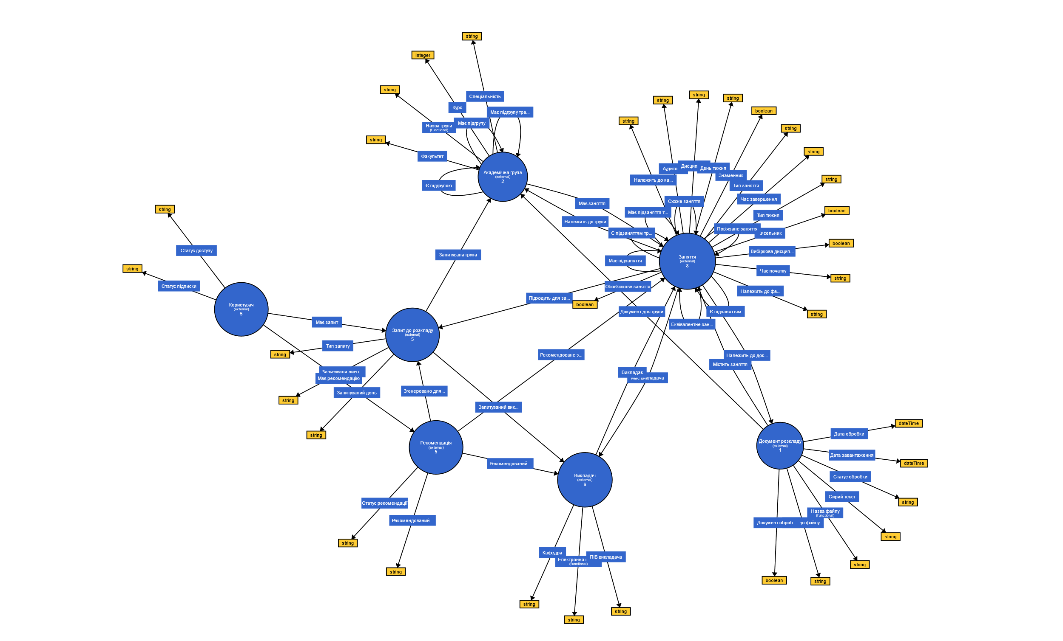

3. Блок правил
У системі використовуються правила логічного виведення N3 (Notation3), які дозволяють автоматично генерувати нові знання на основі вже наявних RDF-триплетів.
Після виконання reasoning система створює inferred triples — нові логічні зв’язки, які не були явно задані у графі.

3.1. Базові правила inference
Визначення документа для групи
Якщо документ містить заняття, а група має це заняття, тоді документ автоматично вважається документом цієї групи.
{ ?doc ex:containsLesson ?lesson .
?group ex:hasLesson ?lesson . }
=>
{ ?doc ex:documentForGroup ?group . } .
Визначення занять викладача
Якщо заняття має викладача, система автоматично визначає, що викладач проводить це заняття.
{ ?lesson ex:hasTeacher ?teacher . }
=>
{ ?teacher ex:teaches ?lesson . } .
Визначення обов’язкових дисциплін
Якщо дисципліна не є вибірковою, система позначає її як обов’язкову.
{ ?lesson a ex:Lesson .
?lesson ex:isElective false . }
=>
{ ?lesson ex:isMandatory true . } .
Визначення типу тижня
Для занять автоматично визначається тип тижня.
Чисельник:
{ ?lesson a ex:Lesson .
?lesson ex:weekType "numerator" . }
=>
{ ?lesson ex:isNumeratorWeek true . } .
Знаменник:
{ ?lesson a ex:Lesson .
?lesson ex:weekType "denominator" . }
=>
{ ?lesson ex:isDenominatorWeek true . } .
Визначення обробленого документа
Документ зі статусом completed автоматично вважається обробленим.
{ ?doc a ex:ScheduleDocument .
?doc ex:status "completed" . }
=>
{ ?doc ex:isProcessed true . } .
Наслідування факультету
Якщо група належить до факультету, усі її заняття автоматично отримують цей факультет.
{ ?group ex:hasLesson ?lesson .
?group ex:faculty ?faculty . }
=>
{ ?lesson ex:belongsToFaculty ?faculty . } .
Наслідування кафедри
Якщо викладач належить до кафедри, усі його заняття автоматично пов’язуються з цією кафедрою.
{ ?teacher ex:teaches ?lesson .
?teacher ex:department ?dept . }
=>
{ ?lesson ex:belongsToDepartment ?dept . } .

3.2. Семантичні правила
Система підтримує семантичні зв’язки між заняттями та групами.
Симетричність equivalentLesson
Якщо заняття A еквівалентне заняттю B, тоді B також еквівалентне A.
{ ?x ex:equivalentLesson ?y . }
=>
{ ?y ex:equivalentLesson ?x . } .
Симетричність similarLesson
{ ?x ex:similarLesson ?y . }
=>
{ ?y ex:similarLesson ?x . } .
Симетричність relatedLesson
{ ?x ex:relatedLesson ?y . }
=>
{ ?y ex:relatedLesson ?x . } .
Формування зворотного зв’язку для підзанять
{ ?x ex:hasSubLesson ?y . }
=>
{ ?y ex:isSubLessonOf ?x . } .
{ ?x ex:isSubLessonOf ?y . }
=>
{ ?y ex:hasSubLesson ?x . } .
Формування зворотного зв’язку для підгруп
{ ?x ex:hasSubGroup ?y . }
=>
{ ?y ex:isSubGroupOf ?x . } .
{ ?x ex:isSubGroupOf ?y . }
=>
{ ?y ex:hasSubGroup ?x . } .
Транзитивність підзанять
Система підтримує вкладені зв’язки між заняттями.
{ ?x ex:hasSubLesson ?y . }
=>
{ ?x ex:hasSubLessonTransitive ?y . } .
{ ?x ex:hasSubLesson ?y .
?y ex:hasSubLessonTransitive ?z . }
=>
{ ?x ex:hasSubLessonTransitive ?z . } .
Транзитивність підгруп
{ ?x ex:hasSubGroup ?y . }
=>
{ ?x ex:hasSubGroupTransitive ?y . } .
{ ?x ex:hasSubGroup ?y .
?y ex:hasSubGroupTransitive ?z . }
=>
{ ?x ex:hasSubGroupTransitive ?z . } .

3.3. Правила контролю доступу
Система підтримує механізм контролю доступу користувачів.
Активний доступ
{ ?user ex:subscriptionStatus "paid" . }
=>
{ ?user ex:accessStatus "active" . } .
Блокування доступу
{ ?user ex:subscriptionStatus "unpaid" . }
=>
{ ?user ex:accessStatus "blocked" . } .

3.4. Правила пошуку та matching
Пошук занять групи за днем
{ ?query a ex:ScheduleQuery .
?query ex:queryKind "group_day" .
?query ex:queryGroup ?group .
?query ex:queryDay ?day .
?lesson ex:belongsToGroup ?group .
?lesson ex:dayOfWeek ?day . }
=>
{ ?lesson ex:suitableForQuery ?query . } .
Пошук занять групи за дисципліною
{ ?query a ex:ScheduleQuery .
?query ex:queryKind "group_subject" .
?query ex:queryGroup ?group .
?query ex:querySubject ?subject .
?lesson ex:belongsToGroup ?group .
?lesson ex:subject ?subject . }
=>
{ ?lesson ex:suitableForQuery ?query . } .
Пошук занять викладача за днем
{ ?query a ex:ScheduleQuery .
?query ex:queryKind "teacher_day" .
?query ex:queryTeacher ?teacher .
?query ex:queryDay ?day .
?lesson ex:hasTeacher ?teacher .
?lesson ex:dayOfWeek ?day . }
=>
{ ?lesson ex:suitableForQuery ?query . } .
Глобальний пошук занять за днем
{ ?query a ex:ScheduleQuery .
?query ex:queryKind "day_only" .
?query ex:queryDay ?day .
?lesson ex:dayOfWeek ?day . }
=>
{ ?lesson ex:suitableForQuery ?query . } .

3.5. Правила генерації рекомендацій
Формування рекомендації
Якщо користувач має активний доступ і заняття відповідає його запиту, система створює рекомендацію.
{ ?user ex:accessStatus "active" .
?user ex:hasQuery ?query .
?user ex:hasRecommendation ?rec .
?lesson ex:suitableForQuery ?query . }
=>
{ ?rec ex:generatedForQuery ?query .
?rec ex:recommendedLesson ?lesson ;
ex:recStatus "available" . } .
Додавання дня до рекомендації
{ ?rec ex:recommendedLesson ?lesson .
?lesson ex:dayOfWeek ?day . }
=>
{ ?rec ex:recommendedDay ?day . } .
Додавання викладача до рекомендації
{ ?rec ex:recommendedLesson ?lesson .
?lesson ex:hasTeacher ?teacher . }
=>
{ ?rec ex:recommendedTeacher ?teacher . } .
Пріоритетність рекомендації
Якщо заняття є обов’язковим, рекомендація отримує статус priority.
{ ?rec ex:recommendedLesson ?lesson .
?lesson ex:isMandatory true . }
=>
{ ?rec ex:recStatus "priority" . } .
Блокування рекомендації
Якщо користувач заблокований, рекомендація також блокується.
{ ?user ex:accessStatus "blocked" .
?user ex:hasRecommendation ?rec . }
=>
{ ?rec ex:recStatus "blocked" . } .

4. Валідація RDF-графа
Валідація RDF-графа виконувалась за допомогою OWL-обмежень та перевірки логічної узгодженості даних.
У системі використовуються функціональні властивості (owl:FunctionalProperty), які гарантують унікальність окремих значень:
- filename - документ має лише одну назву файлу;
- groupName - група має лише одну назву;
- email - викладач має лише одну електронну пошту.
Також валідація забезпечується через domain/range обмеження RDF-властивостей. Наприклад:
- властивість hasTeacher може пов’язувати лише Lesson та Teacher;
- властивість belongsToGroup може пов’язувати лише Lesson та Group.
Коректність reasoning перевірялась шляхом запуску N3-коду в середовищі Notation3 Editor та аналізу inferred triples, які автоматично генеруються системою після виконання правил.
5. Приклад роботи
Приклад 1. Пошук занять академічної групи на конкретний день.
Користувач формує запит:
ex:query_1
a ex:ScheduleQuery ;
ex:queryKind "group_day" ;
ex:queryGroup ex:group_kn21 ;
ex:queryDay "Понеділок" .
Система застосовує правило:
{ ?query a ex:ScheduleQuery .
?query ex:queryKind "group_day" .
?query ex:queryGroup ?group .
?query ex:queryDay ?day .
?lesson ex:belongsToGroup ?group .
?lesson ex:dayOfWeek ?day . }
=>
{ ?lesson ex:suitableForQuery ?query . } .
Після виконання reasoning система генерує результат:
ex:lesson_1 ex:suitableForQuery ex:query_1 .
Оскільки користувач має активний доступ, система також створює рекомендацію:
ex:rec_1 ex:recommendedLesson ex:lesson_1 .
ex:rec_1 ex:recommendedTeacher ex:teacher_1 .
ex:rec_1 ex:recommendedDay "Понеділок" .
Результат для користувача:
- дисципліна: «Математичний аналіз»
- викладач: Іванов І.І.
- день: Понеділок
- час: 09:00 - 10:30
Приклад 2. Пошук занять викладача у конкретний день.
Вхідний запит:
ex:query_2
a ex:ScheduleQuery ;
ex:queryKind "teacher_day" ;
ex:queryTeacher ex:teacher_2 ;
ex:queryDay "Вівторок" .
Після застосування правил система знаходить відповідне заняття:
ex:lesson_2 ex:suitableForQuery ex:query_2 .
Система генерує рекомендацію:
ex:rec_2 ex:recommendedLesson ex:lesson_2 .
Результат:
- дисципліна: «Програмування»
- викладач: Петров П.П.
- аудиторія: 311
- час: 10:45 - 12:15
Приклад 3. Обмеження доступу користувача.
Користувач має статус unpaid:
ex:user_4
ex:subscriptionStatus "unpaid" .
Система застосовує правило:
{ ?user ex:subscriptionStatus "unpaid" . }
=>
{ ?user ex:accessStatus "blocked" . } .
Після цього рекомендація автоматично блокується:
ex:rec_4 ex:recStatus "blocked" .
Таким чином система виконує контроль доступу до функціоналу рекомендацій.

